## Первые шаги

Заполнил все пропуски “TODO” и преступил к экспериментам.

В качестве исследуемых сред были выбраны Ant и Humanoid.

## Конфиги и Аугментации

Ведем конфиги запусков:

Для Behavior Cloning:

class Args:

  def __getitem__(self, key):

    return getattr(self, key)

  def __setitem__(self, key, val):

    setattr(self, key, val)

  #@markdown expert data

  expert_policy_file = 'cds_rl/policies/experts/Ant.pkl' #@param

  expert_data = 'cds_rl/expert_data/expert_data_Ant-v2.pkl' #@param

  env_name = 'Ant-v2' #@param ['Ant-v2', 'Humanoid-v2', 'Walker2d-v2', 'HalfCheetah-v2', 'Hopper-v2']

  exp_name = 'test_bc_ant' #@param

  do_dagger = False #@param {type: "boolean"}

  ep_len = 1000 #@param {type: "integer"}

  save_params = True #@param {type: "boolean"}

  num_agent_train_steps_per_iter = 1000 #@param {type: "integer"})

  n_iter = 1 #@param {type: "integer"})

  #@markdown batches & buffers

  batch_size = 1000 #@param {type: "integer"})

  eval_batch_size = 10000 #@param {type: "integer"}

  train_batch_size = 100 #@param {type: "integer"}

  max_replay_buffer_size = 1000000 #@param {type: "integer"}

  #@markdown network

  n_layers = 2 #@param {type: "integer"}

  size =  64#@param {type: "integer"}

  learning_rate = 5e-3 #@param {type: "number"}

  #@markdown logging

  video_log_freq =  -1#@param {type: "integer"}

  scalar_log_freq = 1 #@param {type: "integer"}

  #@markdown gpu & run-time settings

  no_gpu = False #@param {type: "boolean"}

  which_gpu = 0 #@param {type: "integer"}

  seed = 1 #@param {type: "integer"}

Для Dagger:

class Args:

  def __getitem__(self, key):

    return getattr(self, key)

  def __setitem__(self, key, val):

    setattr(self, key, val)

  #@markdown expert data

  expert_policy_file = 'cds_rl/policies/experts/Ant.pkl' #@param

  expert_data = 'cds_rl/expert_data/expert_data_Ant-v2.pkl' #@param

  env_name = 'Ant-v2' #@param ['Ant-v2', 'Humanoid-v2', 'Walker2d-v2', 'HalfCheetah-v2', 'Hopper-v2']

  exp_name = 'test_da_ant' #@param

  do_dagger = True #@param {type: "boolean"}

  ep_len = 1000 #@param {type: "integer"}

  save_params = True #@param {type: "boolean"}

  num_agent_train_steps_per_iter = 1000 #@param {type: "integer"})

  n_iter = 10 #@param {type: "integer"})

  #@markdown batches & buffers

  batch_size = 1000 #@param {type: "integer"})

  eval_batch_size = 10000 #@param {type: "integer"}

  train_batch_size = 100 #@param {type: "integer"}

  max_replay_buffer_size = 1000000 #@param {type: "integer"}

  #@markdown network

  n_layers = 2 #@param {type: "integer"}

  size =  64#@param {type: "integer"}

  learning_rate = 5e-3 #@param {type: "number"}

  #@markdown logging

  video_log_freq =  -1#@param {type: "integer"}

  scalar_log_freq = 1 #@param {type: "integer"}

  #@markdown gpu & run-time settings

  no_gpu = False #@param {type: "boolean"}

  which_gpu = 0 #@param {type: "integer"}

  seed = 1 #@param {type: "integer"}

А также укажем набор аугментаций конфига:

Orig:

- no_changes

Mod_1:

- size = 128

Mod_2:

- size = 256

Mod_3:

- size = 32

Mod_4:

- num_agent_train_steps_per_iter = 10000

## Важные замечания

Замечания по графикам:

* Для Ant Average и Std строятся на отдельных графиках, т.к. Std на порядок меньше и делает совместный график нечитаемым.
* Для Humanoid не строится $AverageReturn_{Expert}$, т.к. он на порядок больше и делает совместный график нечитаемым. Он будет указываться отдельным числом.

В папке run_logs лежит 20 логов:

* 5 – Ant Behavioral Cloning
* 5 – Ant Dagger
* 5 – Humanoid Behavioral Cloning
* 5 – Humanoid Dagger

## Задание BC.1

Метрики Ant в зависимости от аугментации:

|  |  |  |  |
| --- | --- | --- | --- |
| Augmentations | Eval_AverageReturn | Eval_StdReturn | Expert_AverageReturn |
| Orig | 4722.0615 | 99.0428 | 4713.6533 |
| Mod_1 | 4299.5518 | 1167.1285 |
| Mod_2 | 4093.5215 | 1169.6318 |
| Mod_3 | 4623.3975 | 82.7196 |
| Mod_4 | 4790.5366 | 64.0650 |

Метрики Humanoid в зависимости от аугментации:

|  |  |  |  |
| --- | --- | --- | --- |
| Augmentations | Eval_AverageReturn | Eval_StdReturn | Expert_AverageReturn |
| Orig | 272.9457 | 15.1833 | 10344.5176 |
| Mod_1 | 268.3560 | 12.5534 |
| Mod_2 | 273.2079 | 19.5259 |
| Mod_3 | 281.2399 | 16.2930 |
| Mod_4 | 280.8163 | 56.3695 |

## Задание BC.2

Часть с различными конфигурациями уже была приведена в Задании BC.1.

Была рассмотрена зависимость качества работы от параметра size (Mod_3, Orig, Mod_1, Mod_2).

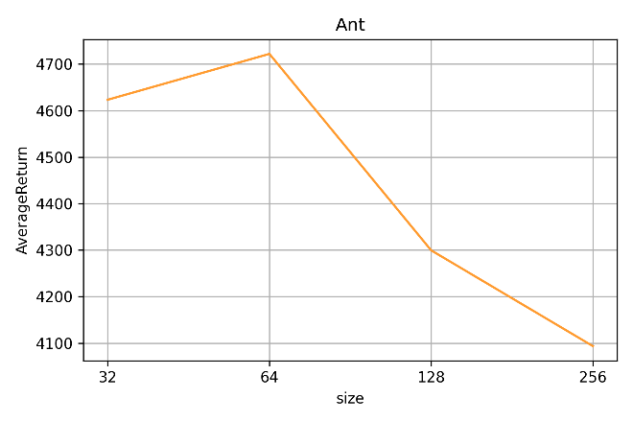 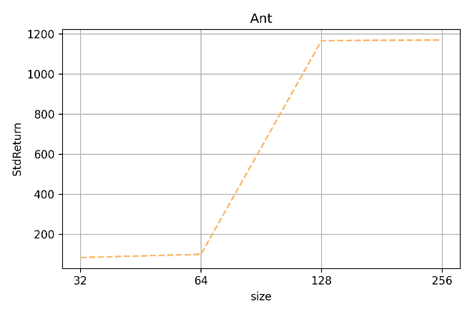

Можно видеть, что лучшее качество модели наблюдается при $size=64$.

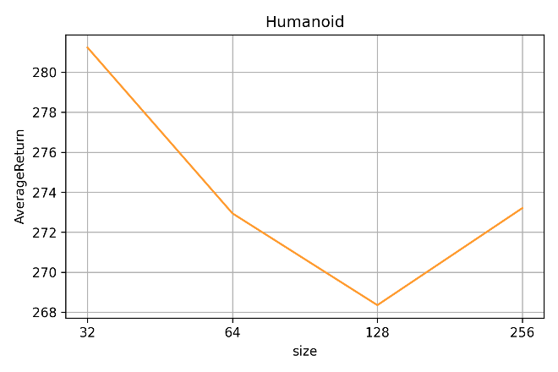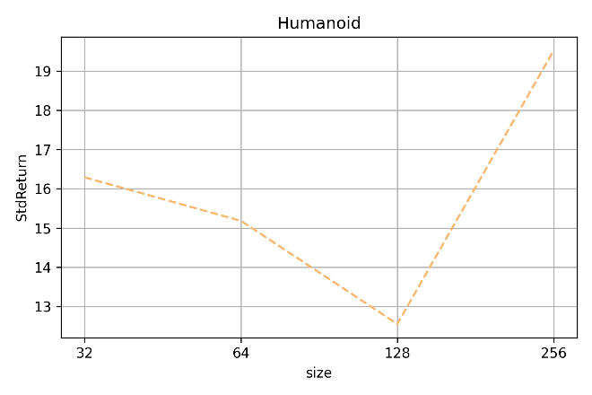

Для Humanoid лучшим является $size=32$.

## Задание DA.1

### Ant

Для Ant были произведены эксперименты с каждым набором аугментаций. Для каждого эксперимента будут отдельно указаны значения и $AverageReturn_{Expert}$ и $AverageReturn_{BehaviorCloning}$.

Orig:

BC_AverageReturn = 4722.0615

Expert_AverageReturn = 4713.6533

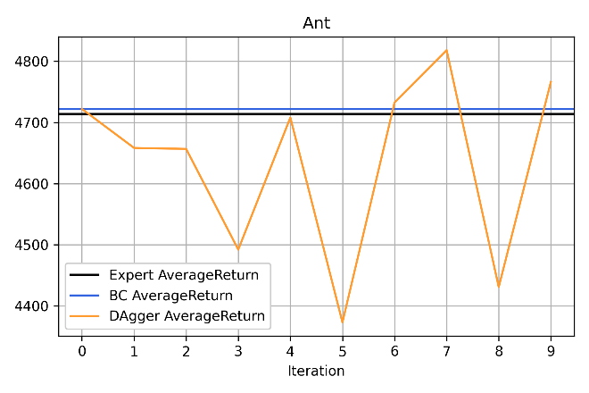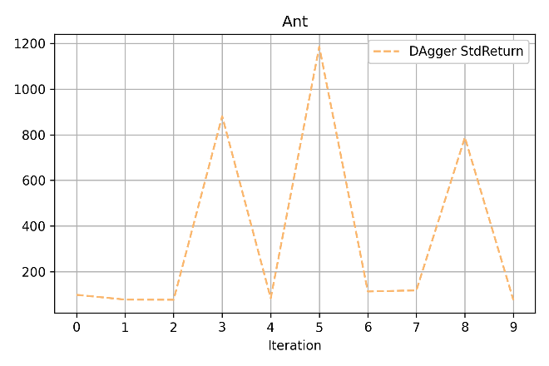

Mod_1:

BC_AverageReturn = 4299.5518

Expert_AverageReturn = 4713.6533

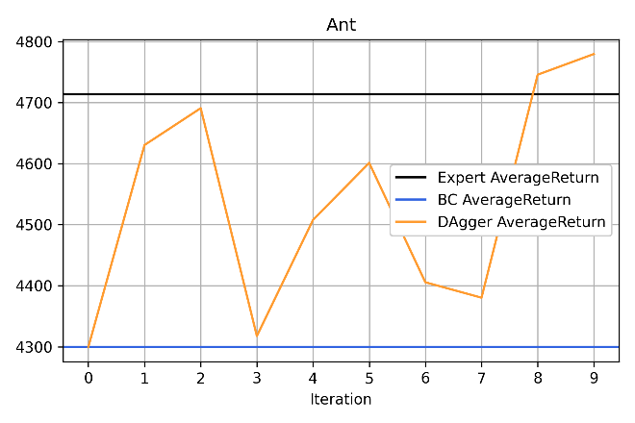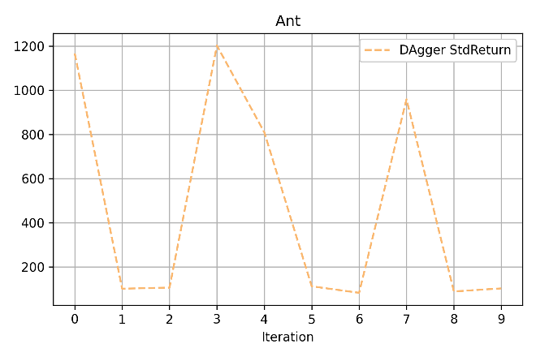

Mod_2:

BC_AverageReturn = 4093.5215

Expert_AverageReturn = 4713.6533

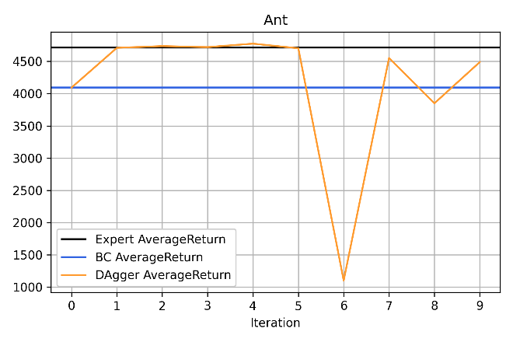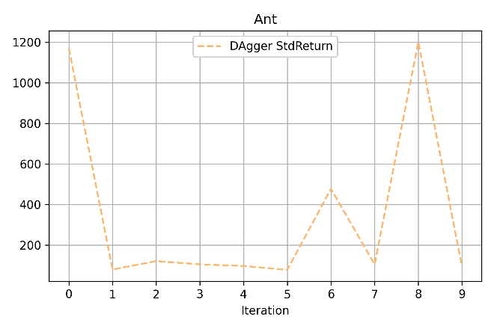

Mod_3:

BC_AverageReturn = 4722.0615

Expert_AverageReturn = 4713.6533

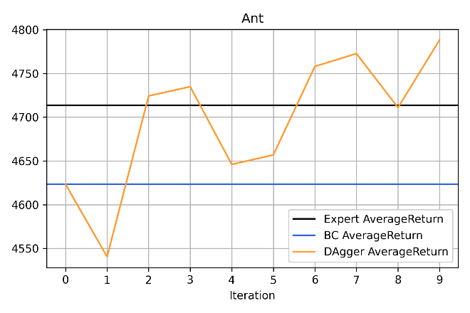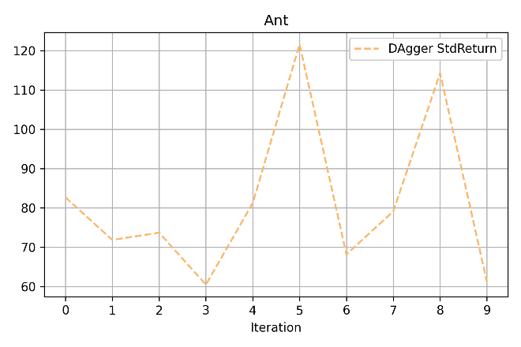

Mod_4:

BC_AverageReturn = 4790.5366

Expert_AverageReturn = 4713.6533

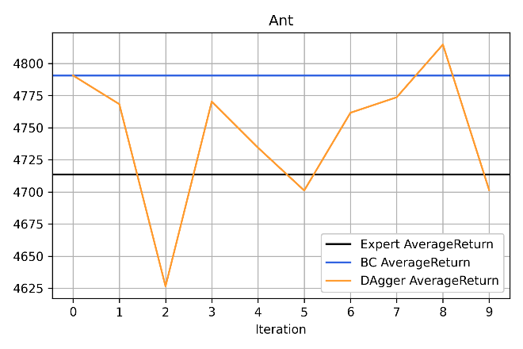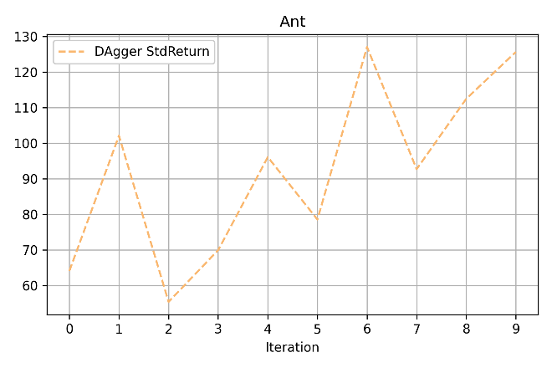

### Humanoid

Результаты для Humanoid так себе при таком наборе аугментаций, но что есть – то есть. Для каждого эксперимента будут отдельно указаны значения и $AverageReturn_{Expert}$ и $AverageReturn_{BehaviorCloning}$. $AverageReturn_{Expert}$ не отображен на графиках, т.к. значительно превосходит все другие показатели.

Orig:

BC_AverageReturn = 272.9457

Expert_AverageReturn = 10344.5176

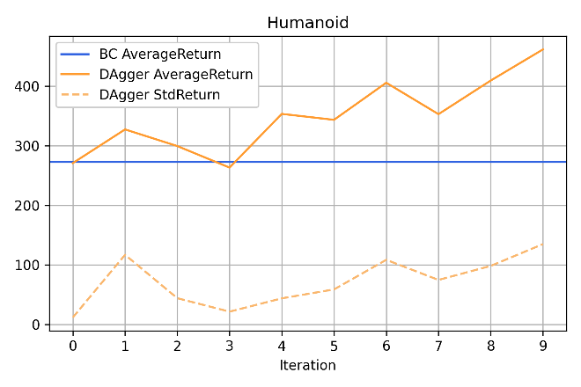

Mod_1:

BC_AverageReturn = 268.3560

Expert_AverageReturn = 10344.5176

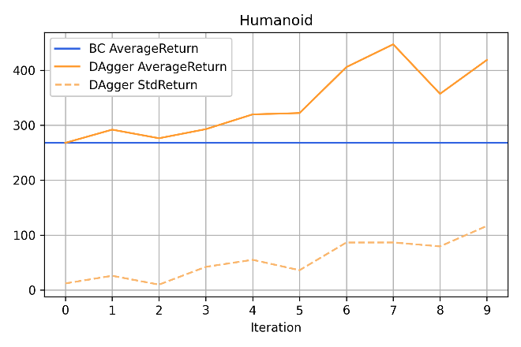

Mod_2:

BC_AverageReturn = 273.2079

Expert_AverageReturn = 10344.5176

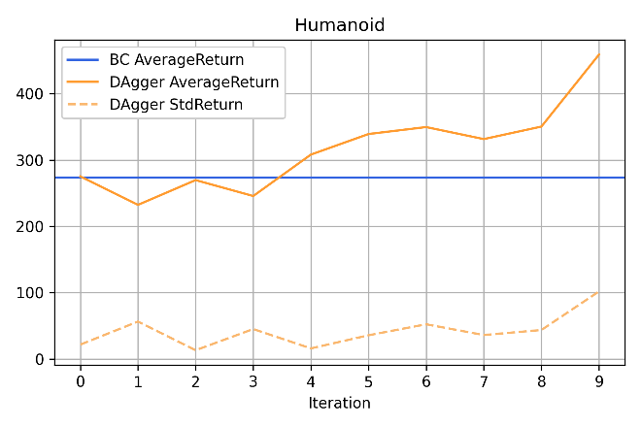

Mod_3:

BC_AverageReturn = 281.2399

Expert_AverageReturn = 10344.5176

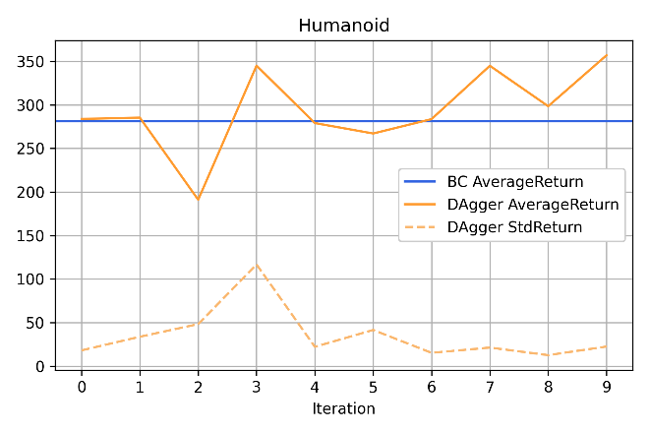

Mod_4:

BC_AverageReturn = 280.8163

Expert_AverageReturn = 10344.5176

